هشدار بازبینی مهندسی — نسخه فعلی برای تصمیم‌گیری عملیاتی یا مالی معتبر نیست. نمودار خطی هزینه تجمعی حذف شده و سری زمانی تأییدشده هزینه روزانه هنوز در دسترس نیست؛ سایر نمودارها، برآوردهای بودجه و انتساب علل و سازندها نیازمند بازسازی و تطبیق با اسناد اصلی‌اند. اصلاحات مشخص و محدود این نسخه را در یادداشت بازبینی مخزن ببینید.
AZNS-127 WO2
گزارش مهندسی حفاری، تعمیر و مداخله در چاه
تحلیل فنی، عملیاتی، قراردادی و مالی
تهیه‌شده برای توسعه میدان آزادگان جنوبی — قرارداد ۴+۱ حلقه‌ای

شرح | مقدار
چاه / عملیات | AZNS-127 WO2
قرارداد | قرارداد ۴+۱ حلقه‌ای
نوع عملیات | تعمیر و تکمیل مجدد چاه (Workover)
دکل | ۲۰۱ OEOC (OEOC)
کارفرما / بهره‌بردار | PPL
بازه اجرا | 2025-12-29 تا 2026-03-06
روزهای گزارش‌شده | ۶۸
منابع اصلی | CBS AZNS-127WO2.xlsx (+ AZNS-127 Workover #۲ Program Rev.03.pdf.txt)

کنترل سند | مقدار
کد سند | AZNS-127WO2-DER-001
بازنگری / وضعیت | ۰۰ ـ صادرشده برای اطلاع
تاریخ صدور | ۱۳ آبان ۱۴۰۵
تهیه‌کننده | مهندسی حفاری ـ تیم عملکرد چاه
بررسی‌کننده | مهندس ارشد حفاری
تصویب‌کننده | مدیر حفاری توسعه آزادگان جنوبی
توزیع | کارفرما، پیمانکار حفاری، مهندسی هزینه، آرشیو چاه
جدول ۰-۱ کنترل سند و توزیع.
این گزارش تمامی گزارش‌های روزانه حفاری، ساختار شکست هزینه، برنامه چاه و همه داده‌های تکمیلی کشف‌شده در آرشیو را در یک سند مهندسی واحد تجمیع می‌کند.

خلاصه شاخص‌های کلیدی اجرا
شاخص | مقدار
قرارداد / نوع عملیات | قرارداد ۴+۱ حلقه‌ای | تعمیر و تکمیل مجدد چاه (Workover)
دکل و پیمانکار | ۲۰۱ OEOC | OEOC
شروع تا آزادسازی | 2025-12-29 تا 2026-03-06 (۶۸ روز گزارش)
مدت برنامه‌ای در برابر واقعی | ۴۳٫۵ در برابر ۶۸٫۰ روز دکل (۱۵۶٫۰%)
عمق نهایی | ۴٬۱۴۰ متر
زمان مولد در برابر غیرمولد | ۱٬۲۶۱ ساعت مولد / ۳۷۱ ساعت غیرمولد (۲۲٫۷%)
هزینه (واقعی در برابر بودجه CBS) | ۲٬۵۹۵٬۵۹۰ در برابر ۳٬۱۹۶٬۷۹۸ دلار
انحراف هزینه | -۶۰۱٬۲۰۸ دلار (-۱۸٫۸%)
نرخ متوسط هزینه روزانه | ۳۸٬۱۷۰ دلار در روز
هزینه مالی زمان غیرمولد | ۵۹۰٬۰۴۵ دلار
مجموع افت سیال حفاری | ۰ بشکه
چگالی سیال حفاری | ۱۰۴٫۰ تا ۱۱۲٫۰ پوند بر فوت مکعب (۱۳٫۹ تا ۱۵٫۰ ppg)

عملیات AZNS-127 WO2 با ۶۸٫۰ روز دکل در برابر برنامه ۴۳٫۵ روز خاتمه یافت؛ ۲۲٫۷% از زمان دکل به رویدادهای غیربرنامه‌ریزی‌شده اختصاص یافت و هزینه بازسازی‌شده ۲٬۵۹۵٬۵۹۰ دلار است.

فهرست مطالب
ردیف | عنوان بخش
۱ | شناسنامه چاه، تخصیص دکل و فهرست داده‌ها
۲ | تطبیق برنامه و اجرا
۳ | روایت زمانی عملیات و بازسازی روزبه‌روز
۴ | تحلیل عملکرد و پارامترهای عملیاتی
۵ | مهندسی سیال حفاری و حساب‌داری افت
۶ | یافته‌های تکمیل، جداری و ماژول‌های خدماتی
۷ | ریشه‌یابی و تفکیک سه‌بُعدی زمان غیرمولد
۸ | تحلیل مالی CBS و بازسازی هزینه تجمعی
۹ | پارامترهای بهینه به‌تفکیک بخش و توصیه‌های میدانی
۱۰ | فهرست ریسک و اقدامات کاهشی
۱۱ | منشأ داده و ردیابی در سطح سلول

شکل‌ها و جدول‌ها برحسب بخش شماره‌گذاری شده‌اند.

شناسنامه چاه، تخصیص دکل و فهرست داده‌ها
عملیات AZNS-127 WO2 با دکل ۲۰۱ OEOC در چارچوب قرارداد ۴+۱ حلقه‌ای اجرا شده است. آرشیو شامل ۶۸ گزارش روزانه حفاری از 2025-12-29 تا 2026-03-06 به‌همراه ساختار شکست هزینه («CBS AZNS-127WO2.xlsx») و برنامه چاه («AZNS-127 Workover #۲ Program Rev.03.pdf») است. تمام داده‌ها سلول‌به‌سلول بازخوانی شده‌اند و فهرست زیر به‌روشنی نشان می‌دهد کدام ماژول داده برای این چاه موجود و کدام موجود نیست؛ بنابراین هر گزاره تحلیلی این گزارش بر شواهد قابل ردیابی استوار است.

شناسنامه ثابت چاه
شرح | مقدار ثبت‌شده
نام چاه در گزارش روزانه | Work over # ۲, AZNS-127
نوع چاه | Vertical
میدان | AZNS
کارفرما | PPL
پیمانکار حفاری | OEOC
دکل | ۲۰۱ OEOC
طبقه‌بندی عملیات | تعمیر و تکمیل مجدد چاه (Workover)
بخش حفاری / شرح دامنه کار | مطابق برنامه
تاریخ شروع / نخستین گزارش | 2025-12-29
تاریخ آزادسازی / آخرین گزارش | 2026-03-06
جدول ۱-۱ شناسنامه ثابت چاه.

فهرست داده‌های کشف‌شده برای این عملیات
ماژول داده | تعداد رکورد
گزارش‌های روزانه حفاری | ۶۸
ساختار شکست هزینه (CBS) | ۱
سقف بودجه EPD | ۱
تفکیک زمانی برنامه | ۱
جدول جداری و آستری | ۵
سوابق مته | ۱
ایستگاه‌های نقشه‌برداری | ۱
رکوردهای وزن گل | ۵۸
رکوردهای افت سیال | موجود نیست
رویدادهای غیرمولد (بیش از ۳ ساعت) | ۱۹
ردیف تحریک بدون دکل در CBS | ۱
زیربرگه‌های خدمات | ۱۰
برنامه چاه (PDF) | ۱
جدول ۱-۲ ماژول‌های اصلی و تکمیلی کشف‌شده.
ماژول‌هایی که «موجود نیست» علامت خورده‌اند در آرشیو این چاه واقعاً در دسترس نبوده‌اند و هیچ مقداری جایگزین یا برآورد ساختگی درج نشده است. در این موارد، تحلیل مربوطه با یک جایگزین تطبیقی ارائه شده و هیچ پنل خالی یا نمودار بی‌معنا تولید نشده است.

تطبیق برنامه و اجرا
چارچوب برنامه‌ای این عملیات از دو مرجع مستقل استخراج شده است: تفکیک زمانی ساختار شکست هزینه برای دامنه و مدت (CBS time-breakdown "AZNS-127 WO#2") و سند برنامه چاه (AZNS-127 Workover #۲ Program Rev.03.pdf). اجرای واقعی از ۶۸ گزارش روزانه بازسازی شده است. مقایسه این دو سمت، انحراف زمانی، رشد دامنه کار و اتلاف زمان مولد را از یکدیگر تفکیک می‌کند.
شاخص تطبیق | برنامه‌ای | واقعی | انحراف
مدت (روز دکل) | ۴۳٫۵ | ۶۸٫۰ | +۲۴٫۵ روز
عمق نهایی / هدف (متر) | ثبت نشده | ۴٬۱۴۰ | در دسترس نیست
هزینه (دلار) | ۳٬۱۹۶٬۷۹۸ | ۲٬۵۹۵٬۵۹۰ | -۱۸٫۸%
هزینه هر روز دکل (دلار) | ۷۳٬۴۹۰ | ۳۸٬۱۷۰ | —
سهم زمان غیرمولد (%) | ۰٫۰٪ | ۲۲٫۷% | ۲۲٫۷%
جدول ۲-۱ تطبیق برنامه و اجرا.
اجرا ۶۸٫۰ روز دکل در برابر ۴۳٫۵ روز برنامه‌ای مصرف کرده است، یعنی نسبت زمانی ۱۵۶٫۰%. بنابراین عملیات از چارچوب برنامه‌ای فراتر رفته و علل آن در فصل زمان غیرمولد ریشه‌یابی شده است، نه به یک رویداد واحد نسبت داده می‌شود.
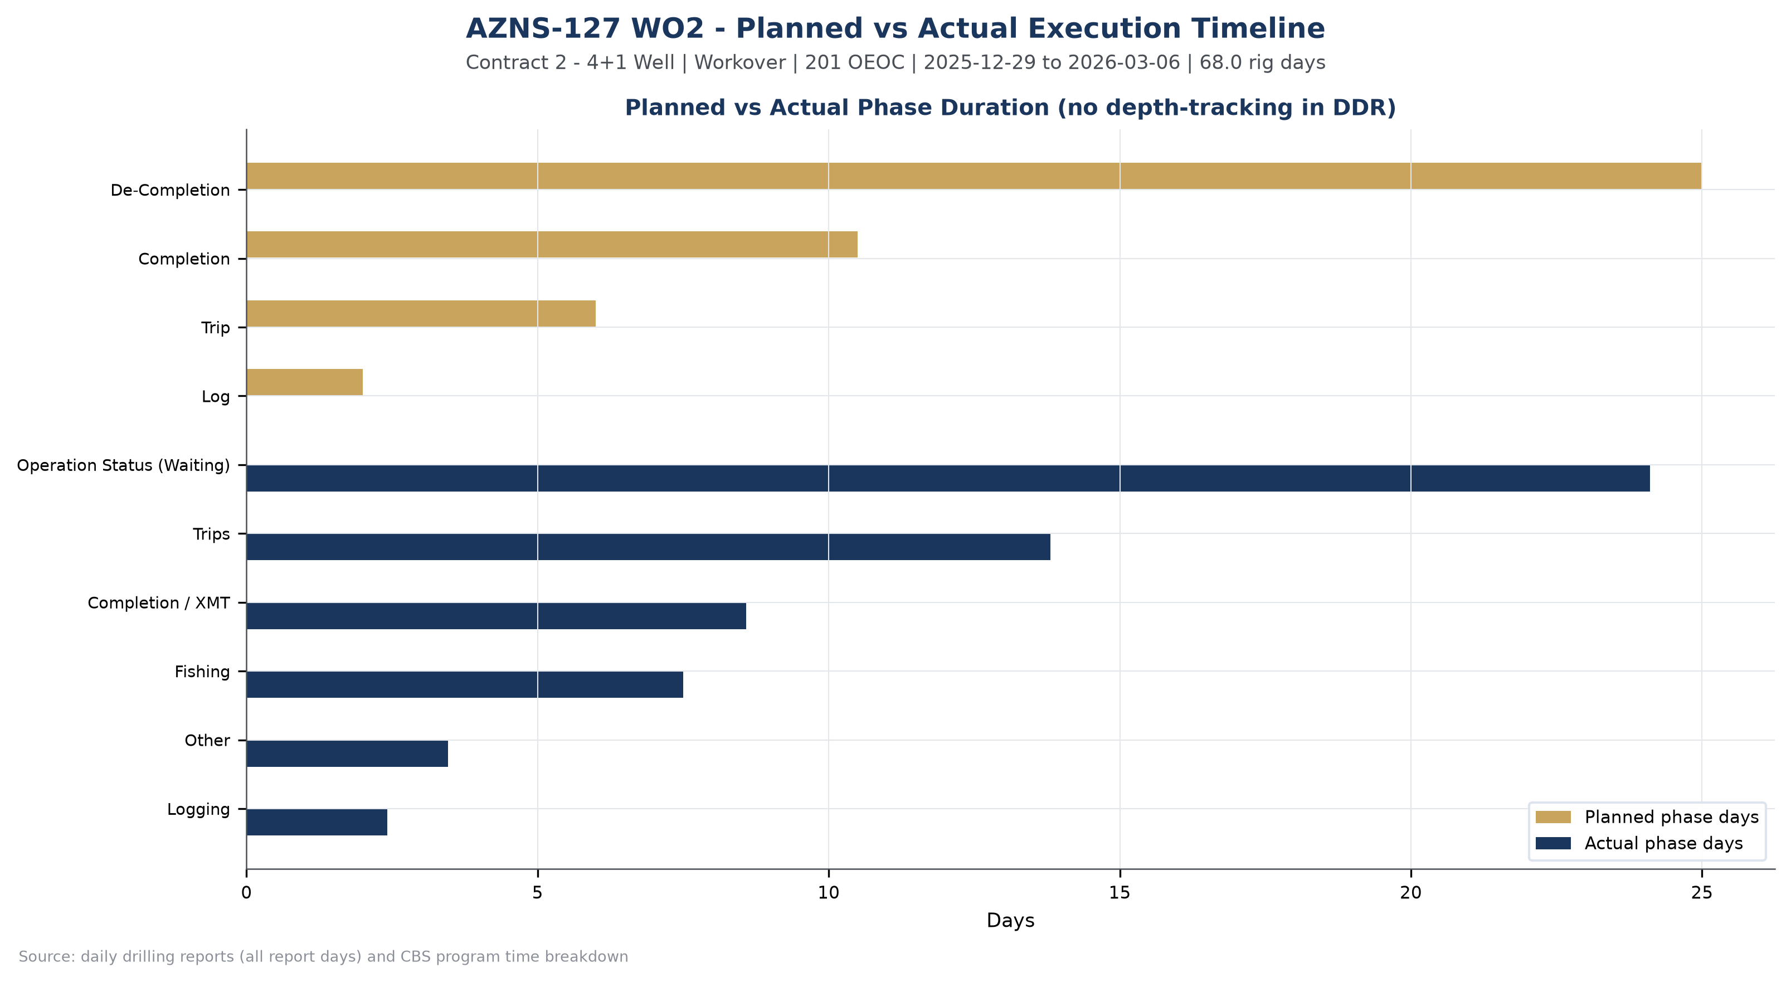
شکل W1 ـ زمان‌بندی اجرای برنامه‌ای در برابر واقعی، چاه AZNS-127 WO2

روایت زمانی عملیات
این عملیات در ۶۸ روز گزارش مستند شده است. جمع‌بندی ماهانه زیر حجم فعالیت، خروجی مولد و زمان غیربرنامه‌ریزی‌شده را نشان می‌دهد؛ بندهای بعدی عملیات را به‌ترتیب زمانی روایت می‌کنند و روزهایی را که زمان غیرمولد به دوازده ساعت یا بیشتر رسیده است، جدا می‌سازند.
ماه | روز گزارش | زمان غیرمولد (ساعت) | پیشرفت (متر)
۲۰۲۵-۱۲ | ۳ | ۶۰ | ۰٫۰
۲۰۲۶-۰۱ | ۳۱ | ۲۶۲ | ۰٫۰
۲۰۲۶-۰۲ | ۲۸ | ۴۸ | ۰٫۰
۲۰۲۶-۰۳ | ۶ | ۰ | ۰٫۰
جدول ۳-۱ جمع‌بندی ماهانه اجرا.
خانواده‌های فعالیت غالب این عملیات عبارت بودند از انتظار عملیاتی (۵۷۸ ساعت)، رفت‌وبرگشت رشته (۳۳۲ ساعت)، Completion / XMT (۲۰۶ ساعت)، ماهیگیری (۱۸۰ ساعت). سهم این فعالیت‌ها از زمان مولد، شخصیت عملیاتی چاه را تعیین می‌کند: یک تعمیر چاه مبتنی بر تمیزکاری و تکمیل مجدد.

روزهای بحرانی با زمان غیرمولد دوازده ساعت و بیشتر
تاریخ | روز | زمان غیرمولد (ساعت) | علت غالب | خلاصه ثبت میدانی
2025-12-30 | ۲ | ۲۴٫۰ | Waiting on Weather / Service | Operations remain suspended pending the client's clarification regarding well No.122. the well was completed and handed over
2025-12-31 | ۳ | ۲۴٫۰ | Waiting on Weather / Service | Operations remain suspended pending the client's clarification regarding well No.122. the well was completed and handed over
2026-01-01 | ۴ | ۲۴٫۰ | Waiting on Weather / Service | Operations remain suspended pending the client's clarification regarding well No.122. the well was completed and handed over
2026-01-02 | ۵ | ۲۴٫۰ | Waiting on Weather / Service | Operations remain suspended pending the client's clarification regarding well No.122. the well was completed and handed over
2026-01-03 | ۶ | ۲۴٫۰ | Waiting on Weather / Service | Operations remain suspended pending the client's clarification regarding well No.122. the well was completed and handed over
2026-01-04 | ۷ | ۲۴٫۰ | Waiting on Weather / Service | Operations remain suspended pending the client's clarification regarding well No.122. the well was completed and handed over
جدول ۳-۲ روزهای با زمان غیرمولد دوازده ساعت و بیشتر.
این روزها ریسک عملیاتی چاه را متمرکز می‌کنند. ثبت میدانی نشان می‌دهد که زمان غیربرنامه‌ریزی‌شده عمدتاً از انتظار شرایط جوی/خدمات (۳۳۶ ساعت)؛ ماهیگیری/سایش (۲۰ ساعت)؛ زمان غیرمولد طبقه‌بندی‌نشده (۱۰ ساعت) ناشی شده است و توالی رویدادها مهم‌تر از هر ردیف منفرد است: هر رویداد یک چرخه گزارش کامل را پیش از آغاز کار بازیابی مصرف کرده است.
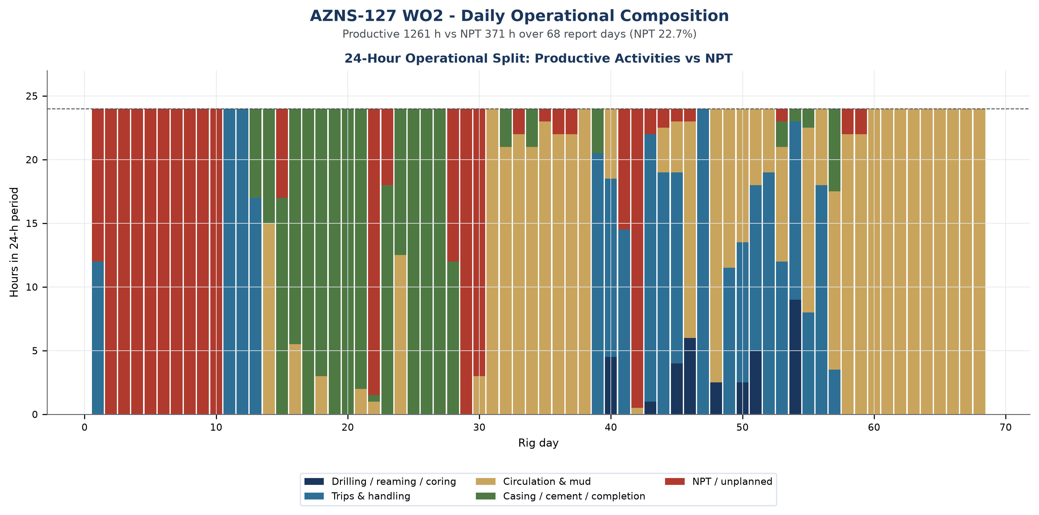
شکل W2 ـ ترکیب عملیاتی ۲۴ ساعته روزانه، چاه AZNS-127 WO2

بازسازی روزبه‌روز
تقسیم عملیات به سه بلوک برابر گزارش‌دهی نشان می‌دهد شخصیت کار در طول زمان چگونه تغییر کرده است و فشرده‌ترین راه برای دیدن این نکته است که زمان غیرمولد یک اختلال گذرا بوده یا یک وضعیت پایدار.
بلوک گزارش‌دهی | روز | زمان غیرمولد (ساعت) | سهم غیرمولد | پیشرفت (متر) | عمق پایان (متر)
2025-12-29 تا 2026-01-19 | ۲۲ | ۲۵۸ | ۴۸٫۸% | ۰٫۰ | ۴٬۱۴۰
2026-01-20 تا 2026-02-11 | ۲۳ | ۱۰۸ | ۱۹٫۵% | ۰٫۰ | ثبت نشده
2026-02-12 تا 2026-03-06 | ۲۳ | ۶ | ۱٫۱% | ۰٫۰ | ثبت نشده
جدول ۳-۳ اجرا در سه بلوک گزارش‌دهی.
در بلوک آغازین (2025-12-29 تا 2026-01-19، ۲۲ روز) عملیات وضعیت چاه را تثبیت کرد و بدون حفر حفره جدید با ۲۵۸ ساعت زمان غیرمولد، معادل سهم ۴۸٫۸%، اجرا کرد. زمان غیرمولد در همین مرحله نیز حاضر بود که به وضعیت به‌ارث‌رسیده از چاه اشاره می‌کند نه به افت ایجادشده در ادامه کار.
بلوک میانی (2026-01-20 تا 2026-02-11) حامل ۱۰۸ ساعت زمان غیرمولد با سهم ۱۹٫۵% و بلوک پایانی (2026-02-12 تا 2026-03-06) حامل ۶ ساعت با سهم ۱٫۱% بود. بهبود در پایان عملیات نشانه گروه اجرایی و تیم نظارتی است که چاه را شناخته‌اند و همان نرخی است که باید به عملیات بعدی در همین پد منتقل شود.

تحلیل عملکرد و پارامترهای عملیاتی
عملکرد بر پایه ترکیب فعالیت‌ها، رفتار نفوذ در روزهایی که گزارش‌ها داده نرخ را ثبت کرده‌اند و سوابق مته بازیابی‌شده از بلوک داده مته ارزیابی می‌شود. در این عملیات زمان مولد ۱٬۲۶۱ ساعت و زمان غیربرنامه‌ریزی‌شده ۳۷۱ ساعت بوده است.
خانواده فعالیت | ساعت | سهم از کل زمان
انتظار عملیاتی | ۵۷۸ | ۳۵٫۴%
رفت‌وبرگشت رشته | ۳۳۲ | ۲۰٫۳%
Completion / XMT | ۲۰۶ | ۱۲٫۶%
ماهیگیری | ۱۸۰ | ۱۱٫۰%
Other | ۸۳ | ۵٫۱%
نمودارگیری | ۵۸ | ۳٫۶%
گردش‌افشانی و آماده‌سازی | ۴۵ | ۲٫۸%
ریمینگ | ۳۶ | ۲٫۲%
کنترل چاه | ۳۲ | ۱٫۹%
Rig Up / Down BOP | ۲۸ | ۱٫۷%
جدول ۴-۱ توزیع زمان فعالیت‌ها.
گزارش‌های روزانه این عملیات سابقه پیوسته نفوذ ندارند؛ این امر با ماهیت تعمیر چاه سازگار است زیرا رشته به درون تکمیل موجود وارد می‌شود و حفره جدیدی ایجاد نمی‌گردد. بنابراین عملکرد از طریق مدت فازها، تلاش مداخله و عمیق‌ترین بازه دسترسی‌یافته سنجیده می‌شود، نه با نرخ نفوذ.
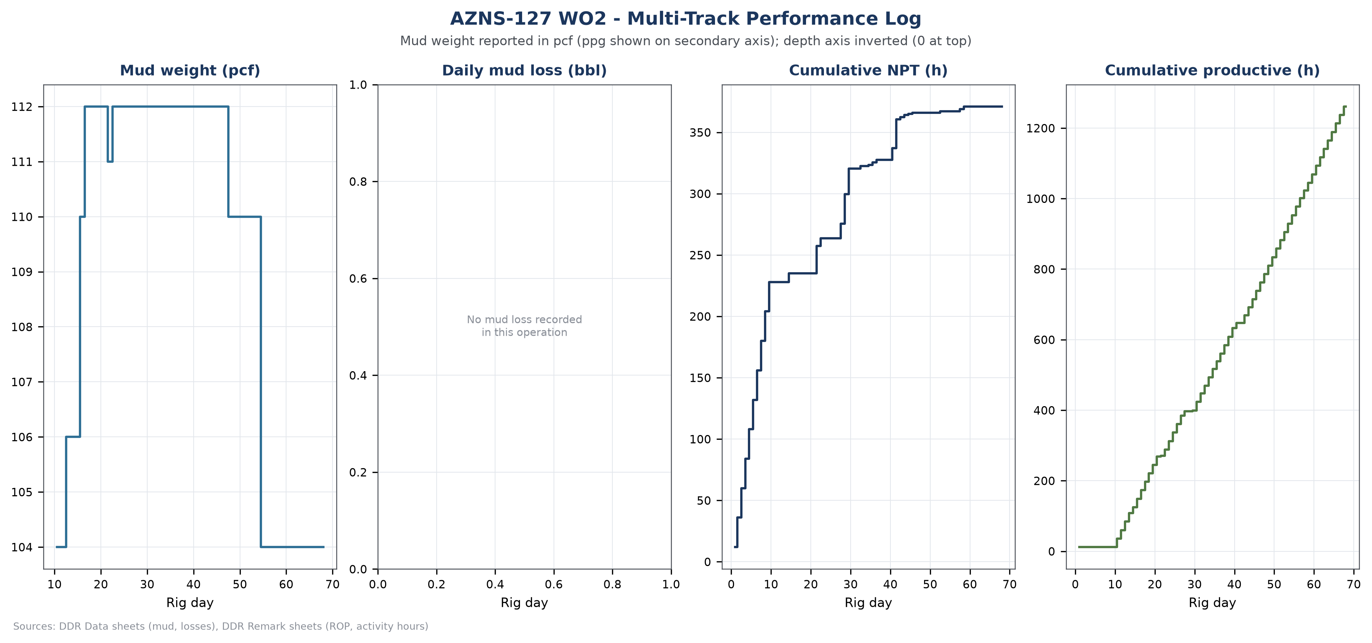
شکل W3 ـ نمودار چندمسیره عملکرد عملیاتی، چاه AZNS-127 WO2
مته | اندازه (اینچ) | نوع | حفاری‌شده (متر) | ساعت | وضعیت سایش
Nozzle No | - | - | ثبت نشده | ثبت نشده | -
جدول ۴-۲ سوابق مته بازیابی‌شده از گزارش‌های روزانه.
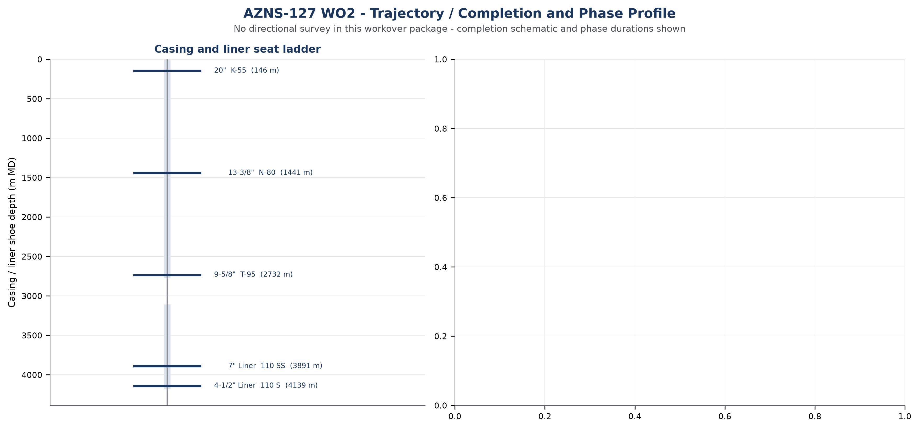
شکل W6 ـ پروفایل مسیر، تکمیل و فازهای عملیات، چاه AZNS-127 WO2

مهندسی سیال حفاری و حساب‌داری افت
وزن گل در این آرشیو بر حسب پوند بر فوت مکعب ثبت شده است؛ همان واحدی که در گزارش روزانه پروژه آزادگان جنوبی به کار می‌رود. برای قابلیت مقایسه مهندسی، هر رکورد به پوند بر گالن (ppg = pcf ÷ ۷٫۴۸۰۵۲) و گرادیان هیدرواستاتیکی (psi/ft = pcf ÷ ۱۴۴) نیز تبدیل شده است. جدول زیر دامنه واقعاً مشاهده‌شده در این عملیات را نشان می‌دهد و در هیچ بخشی از این گزارش مقدار pcf به‌عنوان ppg معرفی نشده است.
Mud weight envelope | pcf | ppg | Gradient (psi/ft) | SG equivalent
Minimum | ۱۰۴٫۰ | ۱۳٫۹ | ۰٫۷۲۲ | ۱٫۶۷
Median | ۱۱۲٫۰ | ۱۵٫۰ | ۰٫۷۷۸ | ۱٫۷۹
Maximum | ۱۱۲٫۰ | ۱۵٫۰ | ۰٫۷۷۸ | ۱٫۷۹
Table ۵-۱ Mud weight statistics with unit conversion.
دامنه وزن گل | pcf | ppg | گرادیان (psi/ft) | معادل SG
حداقل | ۱۰۴٫۰ | ۱۳٫۹ | ۰٫۷۲۲ | ۱٫۶۷
میانه | ۱۱۲٫۰ | ۱۵٫۰ | ۰٫۷۷۸ | ۱٫۷۹
حداکثر | ۱۱۲٫۰ | ۱۵٫۰ | ۰٫۷۷۸ | ۱٫۷۹
جدول ۵-۱ آمار وزن گل همراه با تبدیل واحد.
خصوصیت | حداقل | میانه | حداکثر | تعداد رکورد
PV (cp) | ۲۰٫۰ | ۳۱٫۰ | ۳۴٫۰ | ۵۸
YP (lb/100ft²) | ۱۲٫۰ | ۱۳٫۰ | ۱۷٫۰ | ۵۸
Gel ۱۰ s | ۲٫۰ | ۴٫۰ | ۶٫۰ | ۵۷
Gel ۱۰ min | ۳٫۰ | ۶٫۰ | ۹٫۰ | ۵۸
API fluid loss (cc/30 min) | ۱۰٫۰ | ۲۲٫۰ | ۴۱٫۰ | ۵۸
pH | ۹٫۳ | ۹٫۵ | ۹٫۶ | ۵۸
Chloride (mg/l) | ۱۸۰٬۰۰۰٫۰ | ۱۸۸٬۰۰۰٫۰ | ۱۹۰٬۰۰۰٫۰ | ۵۸
Solids (% vol) | ۲۷٫۰ | ۳۰٫۰ | ۳۵٫۰ | ۳۲
جدول ۵-۲ دامنه خواص رئولوژی.
مجموع افت سیال در سازند ۰ بشکه در ۰ روز گزارش است و بیشترین افت یک‌روزه ۰٫۰ بشکه ثبت شده است. سیستم سیال مورد استفاده در گزارش اعلام نشده بوده است.

یافته‌های تکمیل، جداری و ماژول‌های خدماتی
جداری / آستری | گرید | وزن | رزوه | بالا (متر) | کفشک (متر)
۲۰" | K-55 | ۹۴ | BTC | Surface | ۱۴۶
۱۳-۳/۸" | N-80 | ۶۸ | BTC | Surface | ۱۴۴۱
۹-۵/۸" | T-95 | ۵۳٫۵ | TPCQ | Surface | ۲۷۳۲٫۶۴
۷" Liner | ۱۱۰ SS | ۲۹ | TPCQ | ۳۱۴۷ | ۳۸۹۱
۴-۱/۲" Liner | ۱۱۰ S | ۱۳٫۵ | TPG2 | ۳۷۸۰٫۴ | ۴۱۳۹٫۵
جدول ۶-۱ جدول جداری و آستری.
پنل تکمیلی زیر ماژول‌های خاص این چاه را گرد می‌آورد: عمق نشست جداری و آستری، ردیف‌های هزینه خدمات از زیربرگه‌های CBS و توزیع تلاش عملیاتی در طول عملیات. در نبود هر ماژول، پنل آن را اعلام می‌کند و محور خالی نمایش نمی‌دهد.
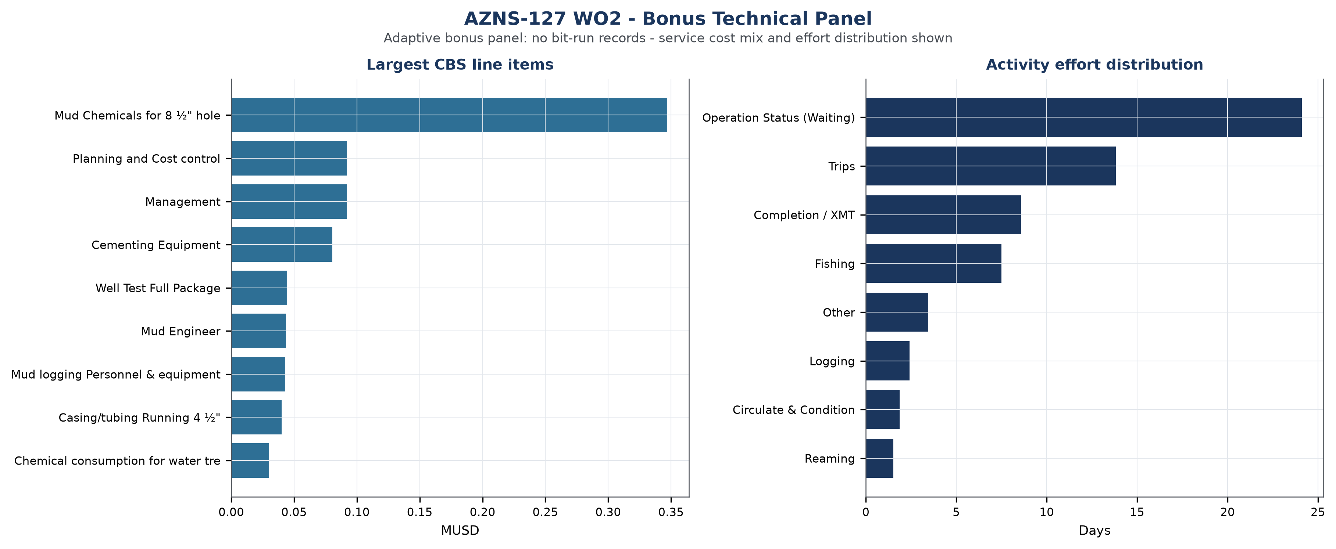
شکل W7 ـ پنل فنی تکمیلی، چاه AZNS-127 WO2

ریشه‌یابی و تفکیک سه‌بُعدی زمان غیرمولد
هر بازه غیربرنامه‌ریزی‌شده در سه محور طبقه‌بندی می‌شود: علت فنی ریشه‌ای، فاز عملیات و طرف مسئول بر اساس قرارداد. انتساب بر پایه ثبت میدانی و ستون انتساب زمان غیرمولد در گزارش روزانه انجام شده است؛ در جایی که ثبت، پیمانکار حفاری را نام می‌برد ساعت‌ها به OEOC نسبت داده شده، در جایی که شرکت خدماتی نام برده شده به همان خط خدمت منتقل شده و زمان باقی‌مانده به‌جای انتساب فرضی، به‌صورت «بدون انتساب» گزارش شده است.
علت فنی ریشه‌ای | ساعت | سهم از زمان غیرمولد
انتظار شرایط جوی/خدمات | ۳۳۶ | ۹۰٫۶%
ماهیگیری/سایش | ۲۰ | ۵٫۳%
زمان غیرمولد طبقه‌بندی‌نشده | ۱۰ | ۲٫۸%
خرابی مکانیکی/برقی دکل | ۵ | ۱٫۳%
جدول ۷-۱ زمان غیرمولد برحسب علت فنی.
طرف مسئول / پیمانکار | ساعت منتسب | ریسک مالی (دلار)
کارفرما (PPL) | ۲۸۵ | ۴۵۳٬۲۶۹
خدمات شخص ثالث | ۳۹ | ۶۲٬۰۲۶
ابزار درون‌چاهی (OEOC) | ۲۰ | ۳۱٬۰۱۳
پیمانکار حفاری (OEOC) | ۱۷ | ۲۷٬۰۳۷
بدون انتساب | ۱۰ | ۱۶٬۶۹۹
جدول ۷-۲ انتساب برحسب طرف مسئول.
فاز عملیاتی | ساعت غیرمولد | سهم از زمان غیرمولد
انتظار عملیاتی | ۳۳۶ | ۹۰٫۶%
رفت‌وبرگشت رشته | ۲۸ | ۷٫۷%
ماهیگیری | ۴ | ۱٫۲%
ریمینگ | ۲ | ۰٫۵%
جدول ۷-۳ زمان غیرمولد برحسب فاز عملیاتی.

تحلیل سازوکار رویدادهای اصلی
رویداد ۱ ـ انتظار شرایط جوی/خدمات (۲۴٫۰ ساعت، 2025-12-30). ثبت میدانی: Operations remain suspended pending the client's clarification regarding well No.122. the well was completed and handed over
• بسیج دیرتر از موعد شرکت خدماتی به دلیل اشتغال تجهیزات در چاه دیگری از همان کمپین، که دکل را در حالت انتظار نگه داشته است.
• کمبود مواد در محل چاه که لوله یا ماده مصرفی لازم در انبار موجود نبوده و عملیات بدون آن قابل ادامه نبوده است.
• شرایط جوی یا دید نامناسب که عملیات جرثقیل و بارگیری را محدود کرده و مطابق گزارش روزانه بر کل گستره عملیات اثر گذاشته است، نه بر یک پیمانکار خاص.
رویداد ۲ ـ انتظار شرایط جوی/خدمات (۲۴٫۰ ساعت، 2025-12-31). ثبت میدانی: Operations remain suspended pending the client's clarification regarding well No.122. the well was completed and handed over
• بسیج دیرتر از موعد شرکت خدماتی به دلیل اشتغال تجهیزات در چاه دیگری از همان کمپین، که دکل را در حالت انتظار نگه داشته است.
• کمبود مواد در محل چاه که لوله یا ماده مصرفی لازم در انبار موجود نبوده و عملیات بدون آن قابل ادامه نبوده است.
• شرایط جوی یا دید نامناسب که عملیات جرثقیل و بارگیری را محدود کرده و مطابق گزارش روزانه بر کل گستره عملیات اثر گذاشته است، نه بر یک پیمانکار خاص.
رویداد ۳ ـ انتظار شرایط جوی/خدمات (۲۴٫۰ ساعت، 2026-01-01). ثبت میدانی: Operations remain suspended pending the client's clarification regarding well No.122. the well was completed and handed over
• بسیج دیرتر از موعد شرکت خدماتی به دلیل اشتغال تجهیزات در چاه دیگری از همان کمپین، که دکل را در حالت انتظار نگه داشته است.
• کمبود مواد در محل چاه که لوله یا ماده مصرفی لازم در انبار موجود نبوده و عملیات بدون آن قابل ادامه نبوده است.
• شرایط جوی یا دید نامناسب که عملیات جرثقیل و بارگیری را محدود کرده و مطابق گزارش روزانه بر کل گستره عملیات اثر گذاشته است، نه بر یک پیمانکار خاص.
وزن مالی این زمان غیربرنامه‌ریزی‌شده در فصل مالی کمّی شده است: با نرخ‌های جاری دکل و خدمات جانبی، زمان غیرمولد ثبت‌شده معادل ۵۹۰٬۰۴۵ دلار هزینه مستقیم است، پیش از هر هزینه غیرمستقیم ناشی از تأخیر در تولید.
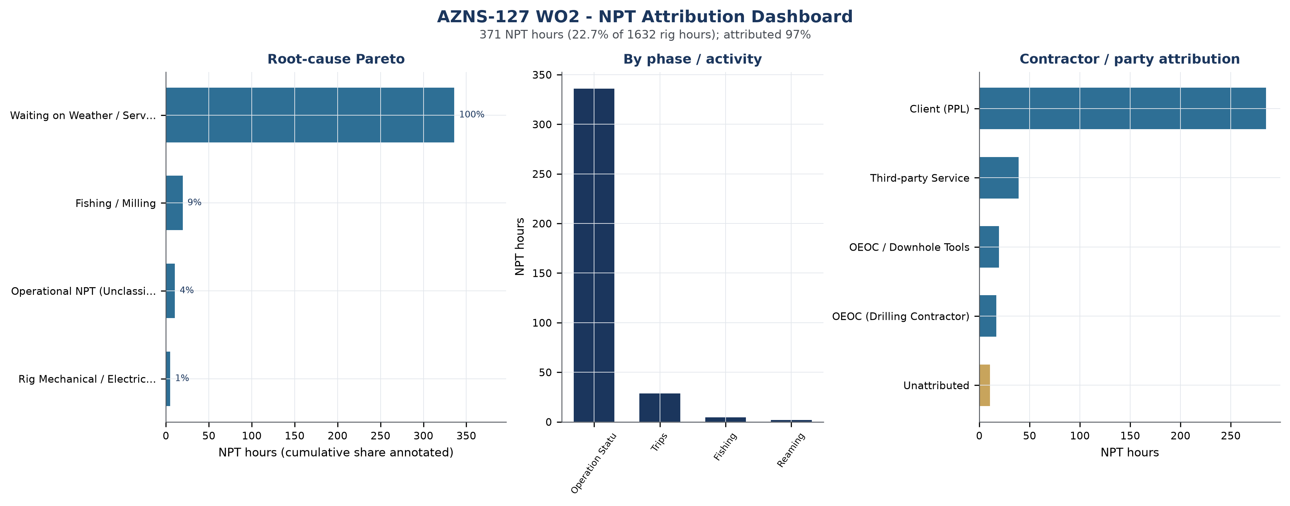
شکل W4 ـ داشبورد تفکیک زمان غیرمولد، چاه AZNS-127 WO2

تحلیل مالی CBS و برآورد اولیه طبقات هزینه
در برآورد قبلی، نرخ روزانه دکل و طبقات خدمات CBS با یکدیگر ترکیب شده‌اند. ارقام جدول ۸-۲ و شکل W5 تا تطبیق منبع و دامنه هزینه‌ها صرفاً برآورد اولیه‌اند. منحنی خطی هزینه تجمعی حذف شد، زیرا توالی واقعی مخارج روزانه احراز نشده است. برای بازسازی معتبر، صورت‌حساب‌ها یا برگه‌های خدمات تاریخ‌دار، یا یک مدل تخصیص با فرض‌های شفاف و قابل دفاع لازم است.
جزء مالی | مبلغ (دلار) | مبنای محاسبه
جزء نرخ روزانه دکل | ۱٬۵۶۴٬۰۰۰ | ۲۳٬۰۰۰ دلار در روز × ۶۸٫۰ روز
جزء خدمات و مواد | ۱٬۰۳۱٬۵۹۰ | ساختار شکست هزینه CBS با مقادیر اجراشده
هزینه واقعی بازسازی‌شده | ۲٬۵۹۵٬۵۹۰ | جمع دو جزء
بودجه / سقف CBS | ۳٬۱۹۶٬۷۹۸ | CBS Table ۱ EPD base scope + procurement/rig-move (sheet "Total Cost-EPD") + rig-less stimulation ceiling
انحراف | -۶۰۱٬۲۰۸ | -۱۸٫۸%
متوسط هزینه روزانه | ۳۸٬۱۷۰ | هزینه واقعی ÷ روزهای دکل
هزینه مالی زمان غیرمولد | ۵۹۰٬۰۴۵ | ساعت غیرمولد × نرخ دکل و خدمات
هزینه واحد | فقط مبنای روزانه | دامنه تعمیر چاه حفره جدید ندارد
جدول ۸-۱ بازسازی مالی.
طبقه هزینه CBS | مبلغ (دلار) | سهم
Rig & Day-Rate Services | ۱٬۵۶۴٬۰۰۰ | ۶۰٫۳%
Drilling Fluids & Chemicals | ۴۶۳٬۵۴۷ | ۱۷٫۹%
Management, Engineering & Personnel | ۱۹۷٬۰۱۸ | ۷٫۶%
Tubulars, Completion & Wellhead | ۱۱۰٬۰۹۰ | ۴٫۲%
Cementing | ۹۱٬۴۶۱ | ۳٫۵%
Logistics, Support & HSE | ۵۲٬۵۹۰ | ۲٫۰%
Stimulation, CTU & Well Testing | ۴۴٬۳۷۶ | ۱٫۷%
Logging, Survey & Wireline | ۴۳٬۰۵۵ | ۱٫۷%
جدول ۸-۲ ساختار هزینه برحسب طبقه.
بزرگ‌ترین ردیف‌های هزینه | واحد | نرخ واحد (دلار) | مبلغ (دلار)
Mud Chemicals for ۸ ½" hole | HOLE | ۳۴۶٬۹۳۸ | ۳۴۶٬۹۳۸
Planning and Cost control | Day | ۲٬۰۰۰ | ۹۱٬۸۵۰
Management | Day | ۲٬۰۰۰ | ۹۱٬۸۵۰
Cementing Equipment | DAY | ۱٬۷۵۰ | ۸۰٬۳۶۹
Well Test Full Package | Day | ۴۴٬۳۷۶ | ۴۴٬۳۷۶
Mud Engineer | DAY | ۹۵۰ | ۴۳٬۶۴۷
Mud logging Personnel & equipment | DAY | ۹۳۸ | ۴۳٬۰۵۵
Casing/tubing Running ۴ ½" | M | ۶ | ۳۹٬۹۷۶
جدول ۸-۳ بزرگ‌ترین اقلام هزینه.
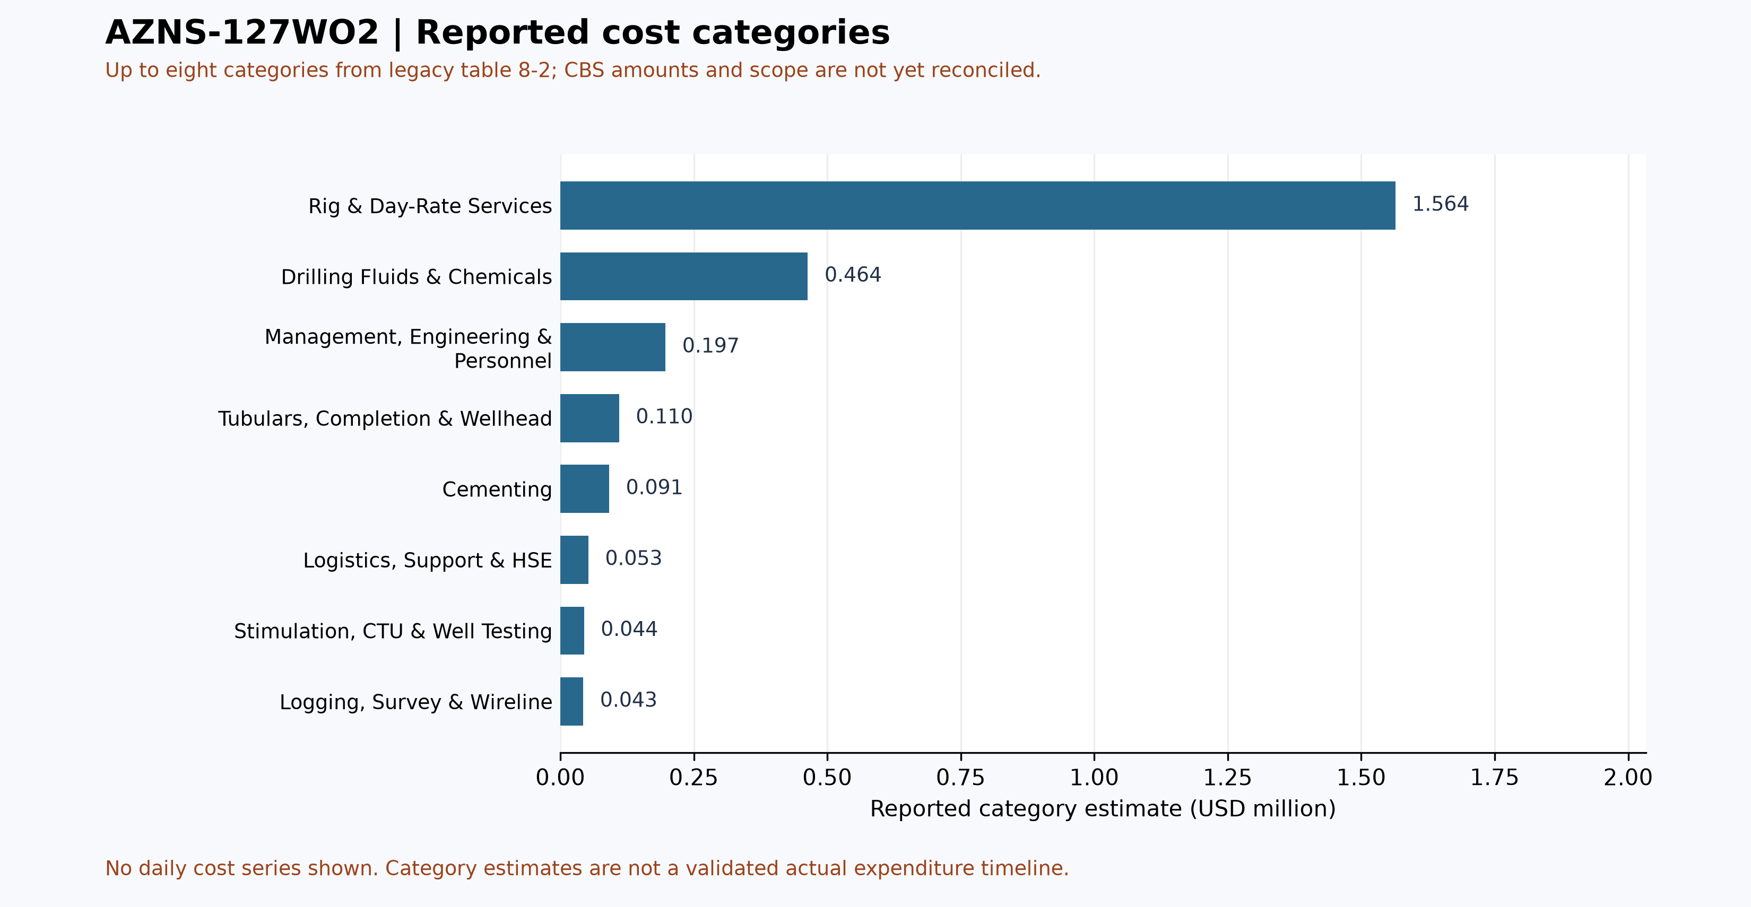
شکل W5 ـ برآورد اولیه طبقات هزینه مندرج در جدول ۸-۲، چاه AZNS-127WO2

پارامترهای بهینه به‌تفکیک بخش و توصیه‌های میدانی
دامنه‌های زیر پنجره‌های عملیاتی توصیه‌شده برای کمپین بعدی بر پایه آنچه این عملیات نشان داد تدوین شده است، هم در بخش‌هایی که مطابق طراحی عمل شد و هم در بخش‌هایی که انحراف داشت. دامنه وزن گل مشاهده‌شده در این چاه (۱۰۴٫۰ تا ۱۱۲٫۰ pcf معادل ۱۳٫۹ تا ۱۵٫۰ ppg) با پنجره‌های توصیه‌شده سازگار است و صحت واحد اندازه‌گیری به‌کاررفته در پروژه را تأیید می‌کند.
مرحله عملیات | دامنه پارامتر توصیه‌شده | هدف مهندسی
کشتن چاه / بیل‌هدینگ | سیال کشنده ۱٫۰۲ تا ۱٫۰۵ برابر فشار منفذی؛ چگالی برحسب pcf و ppg | حفظ فشار افزون بر فشار منفذی بدون تجاوز از گرادیان شکست بازه تکمیل موجود
سایش و تمیزکاری | وزن روی مته ۵ تا ۱۵ کیلوپوند، ۶۰ تا ۹۰ دور، دبی ۴۰۰ تا ۶۵۰ گالن بر دقیقه، پایش پیوسته گشتاور | بارگذاری سبک مته و پاک نگه‌داشتن چاه؛ پرهیز از بسته‌شدن در محل هم‌پوشانی آستری
ماهیگیری | بار جار در ۶۰ تا ۸۰ درصد حد تسلیم رشته؛ حداکثر کشش زیر حد ضعیف‌ترین اتصال | حفاظت رشته همراه با انتقال بیشترین انرژی ضربه به قطعه جامانده
کویل تیوبینگ / نیتروژن | سرعت کویل ۱۵ تا ۲۵ متر بر دقیقه، دبی نیتروژن پله‌ای برای ۳۰۰ تا ۵۰۰ psi افت فشار | احیای چاه بدون ضربه افت فشار به سازند
ران تکمیل | سرعت ران ۱۵ تا ۲۰ استند در ساعت، ثبت گشتاور-دور در هر اتصال | حفاظت از سطوح آب‌بند و پرهیز از کمانش در بخش افقی
جدول ۹-۱ دامنه‌های پارامتر توصیه‌شده.

توصیه‌های اجرایی
- تشکیل جلسه مشترک ریشه‌یابی برای Waiting on Weather / Service و Fishing / Milling به‌عنوان دو عامل بزرگ زمان غیرمولد، با تعیین مسئول مشخص از سوی پیمانکار حفاری و خط خدماتی و تعیین مهلت رفع پیش از شروع چاه بعدی.
- برگزاری بازبینی روزانه زمان غیرمولد در تحویل گزارش ساعت ۰۶:۰۰ تا هر بازه بیش از چهار ساعت در همان زمان قابل جبران باشد، نه آنکه در پایان ماه بازسازی شود.
- استفاده از هزینه روزانه بازسازی‌شده ۳۸٬۱۷۰ دلار به‌عنوان مبنای برنامه‌ریزی چاه بعدی این قرارداد و مقایسه نرخ‌های پیشنهادی با آن، به‌جای مقایسه با برآورد برنامه.
- تبدیل توالی مداخله این چاه به یک الگوی زمانی استاندارد تعمیر چاه؛ انحراف از برنامه ناشی از چرخه‌های مکرر بازیابی بود که الگویی با گام‌های پیش‌بینی‌شده آن را در نظر می‌گرفت.
- برگزاری جلسه تحویل چاه با تیم‌های تکمیل و تولید پیش از آزادسازی دکل تا مداخله بعدی شرایط مستندشده در این گزارش را دوباره کشف نکند.

فهرست ریسک و اقدامات کاهشی
فهرست زیر شواهد این عملیات را به کنترل‌های آینده‌نگر تبدیل می‌کند. هر ردیف به یک ریسک مستند در سابقه روزانه گره خورده و مسئول آن همان طرفی است که مسئولیت قراردادی متناظر را بر عهده دارد.
ریسک | شواهد / محرک | اقدام کاهشی | مسئول | شدت
تکرار زمان غیرمولد (انتظار شرایط جوی/خدمات) | هر بازه غیرمولد بیش از چهار ساعت در یک چرخه گزارش | بازبینی روزانه زمان غیرمولد در تحویل گزارش و ریشه‌یابی حداکثر تا ۷۲ ساعت | سرپرست حفاری | بالا
تأخیر بسیج خط خدماتی | ۳۹ ساعت ثبت‌شده در انتظار جوی و خدماتی | پروتکل فراخوان با تضمین بسیج ۷۲ ساعته و نرخ آماده‌به‌کاری | قراردادها | بالا
دسترس‌پذیری تجهیزات دکل | ۵ ساعت ثبت‌شده در توقف مکانیکی و برقی | پنجره نگهداشت پیشگیرانه هم‌زمان با رفت‌وبرگشت رشته و تأمین قطعات بحرانی در محل | پیمانکار حفاری | متوسط
افت سیال حفاری | ۰ بشکه افت ثبت‌شده | قرص LCM آماده، برنامه گل مقاوم به افت و پایش چگالی گردشی معادل | خدمات گل | پایین
اضافه‌هزینه نسبت به CBS | انحراف -۶۰۱٬۲۰۸ دلاری از بودجه | بازبینی ماهانه هزینه تا تکمیل بر پایه واقعی‌های بازسازی‌شده | مهندسی هزینه | متوسط
پیوستگی داده | ماژول‌های غایب در این آرشیو (Mud loss records) | الزام ماژول‌های غایب در چک‌لیست تحویل چاه بعدی | مدیریت داده | پایین
جدول ۱۰-۱ فهرست ریسک.

منشأ داده و ردیابی در سطح سلول
هر گزاره کمّی این گزارش به یک کتاب‌کار، برگه کاری و سلول قابل ردیابی است. جدول زیر لنگرهای اصلی بازسازی را فهرست می‌کند و بقیه موارد از همان قاعده پیروی می‌کنند و بدون تفسیر دستی از آرشیو قابل بازتولید است.
عنصر داده | لنگر آرشیو (فایل ← برگه!سلول)
rig | ۱-۱ DDR Remark!AB4
contractor | ۱-۱ DDR Remark!AB5
project | ۱-۱ DDR Remark!AB3
gle | ۱-۱ DDR Remark!AB7
report_no | ۱-۱ DDR Remark!AL5
act_days | ۱-۱ DDR Remark!AL4
depth:md_0000 | ۱-۱ DDR Remark!R9
depth:md_2400 | ۱-۱ DDR Remark!R10
depth:md_0600 | ۱-۱ DDR Remark!R11
CBS cost breakdown | CBS AZNS-127WO2.xlsx -> sheet "Cost Breakdown-127#2"
Planned duration | CBS AZNS-127WO2.xlsx -> CBS time-breakdown "AZNS-127 WO#2"
Well programme | AZNS-127 Workover #۲ Program Rev.03.pdf
جدول ۱۱-۱ لنگرهای منشأ داده.

